师德师风培育基地参数

预算金额：7000.00元。
一、文化墙装饰材料为亚克力板+厚雪弗板5686.00
- 会议室门外文化墙面积约10㎡，材质为3mm亚克力板+10mm雪弗板。
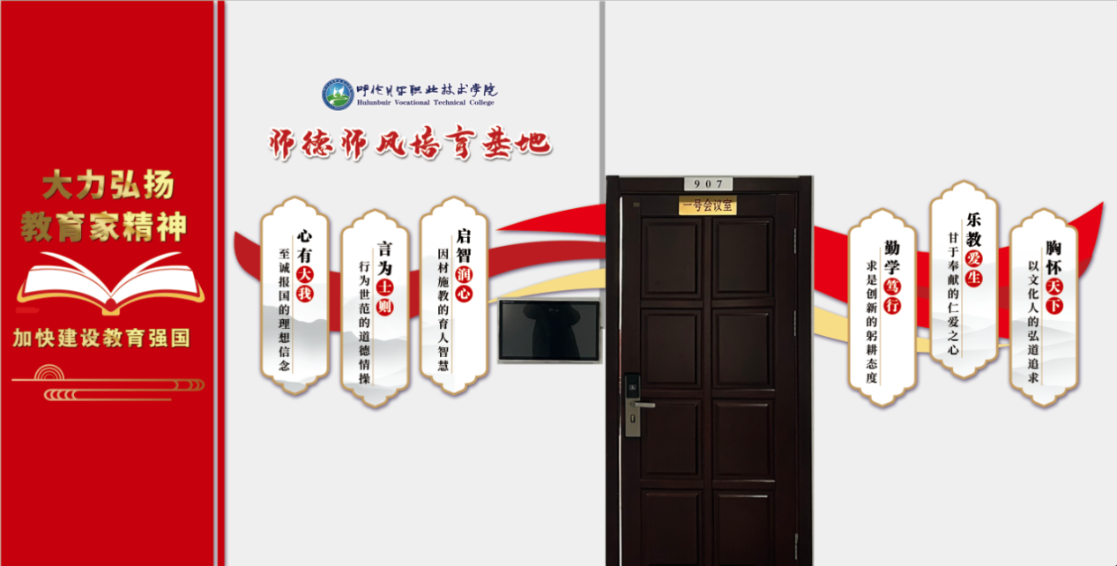
- 会议室内部文化墙面积约10㎡，材质为3mm亚克力板+10mm雪弗板。
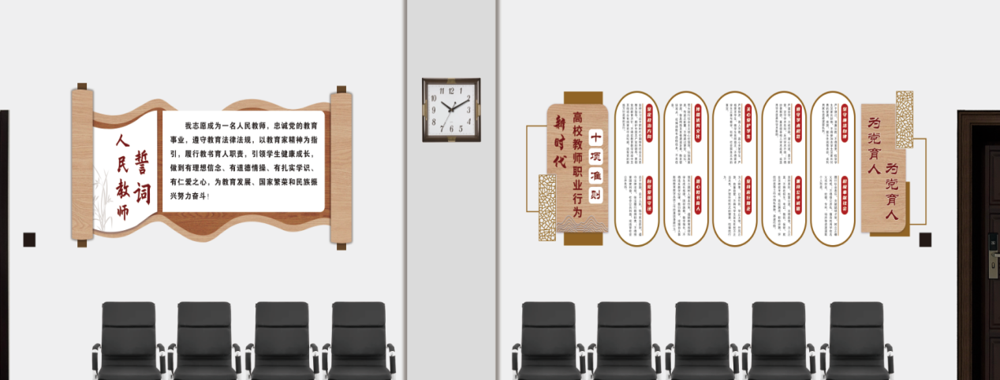
二、师德书架
师德书架：高1.8米、长1.2米、宽0.3米，五层定制“师德书架”标识，300元。如图：
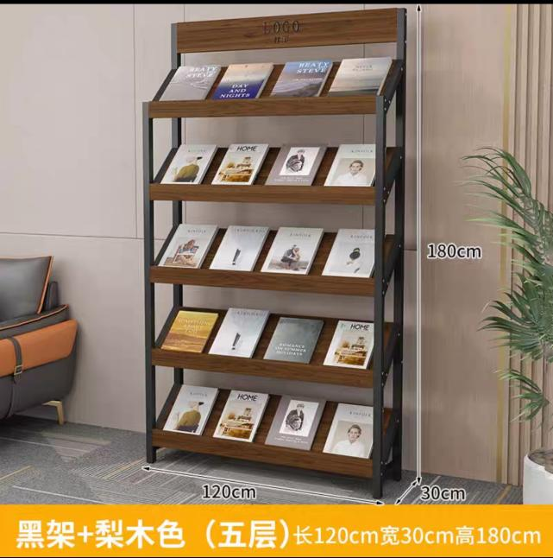
三、采购书籍1014.00元：
- 《好老师家书 中华经典涵养师德新探索》 北京师范大学出版社 66.00元
- 《传承师道 立德树人 中华文化涵养师德的理论与实践》 北京师范大学出版社 26.00元
- 《新时代教师师德修养：案例教学研究》 华东师范大学出版社 43.00元
- 《指向立德树人的教师表现性评价》 华东师范大学出版社 34.00元
- 《新时代加强师德师风建设的理论模型与实践方略》 社会科学文献出版社 68.00元
- 《教师师德师风的修炼》 团结出版社 28.00元
- 《教师核心素养和能力建设研究》 科学出版社 85.00元
- 《教育家精神 与教师职业道德发展》 科学出版社 77.00
- 《教育家精神与教师职业道德发展》 科学出版社 68.00元
- 《教育家精神 赋能卓越教师一体化成长》 科学出版社 77.00元
- 《教育家精神 伟大心灵的时代回响》 上海教育出版社 20.00元
- 《教育文化学视域下的教育家精神研究》 中国财富出版社有限公司 68.00元
- 《弘扬教育家精神 新时代教师教育情怀研究》 上海人民出版社 46.00元
- 《大力弘扬教育家精神》 人民出版社 52.00元
- 《希望之光 时代楷模张桂梅的故事》 人民出版社 42.00元
- 《平语近人》套装全五册 人民出版社 182.00元
- 《教育家精神 铸魂强师》 现代教育出版社 32.00元

